Государственное бюджетное профессиональное образовательное учреждение

«Ржевский технологический колледж»

Методическая разработка
открытого занятия

специальности 22.02.06 Сварочное производство 2 курс
по дисциплине «Инженерная графика»
тема: «Сопряжения в инженерной графике»

Разработал:
преподаватель спецдисциплин
ГБПОУ РТК Олексенко Г.И.

Ржев
2022

Одобрено методической комиссией профессионального цикла
Протокол № 1 от 31 августа 2022 г.

Олексенко Г.И.
Методическая разработка открытого занятия специальности 22.02.06 Сварочное производство по дисциплине «Инженерная графика» тема «Сопряжения в инженерной графике»,
Ржев: ГБПОУ РТК, 2022. – 21 с.

© Ржевский технологический колледж, 2022

- Введение | 4
2. Диагностика ЗУН | 5
3. Проект занятия | 6
4. Ход занятия | 10
Список использованной литературы | 18
Приложение | 19

Введение
Учебная дисциплина «Инженерная графика» является общепрофессиональной, устанавливающей базовые знания для освоения специальных дисциплин.
Особенностью дисциплины «Инженерная графика» является изучение правил построения и оформления технических чертежей.
Чертёж - это документ, содержащий контурное изображение изделия и другие данные, необходимые как для изготовления, контроля и идентификации изделия, так и для операций с самим документом.
Она воспитывает способность и стремление к творчеству, конструированию и рационализации, развивает графическую грамотность, внимание и наблюдательность, аккуратность и точность, самостоятельность и плановость - важнейшие элементы культуры труда, развивающие эстетический вкус.
Успешному развитию пространственных представлений способствуют различные методы обучения, виды задач, упражнения, а также наглядные пособия, применяемые на занятиях инженерной графики. На первоначальном этапе обучения необходимо широко использовать средства ИКТ, которые позволяют очень динамично проводить занятия. Модели и реальные детали не исключаются на таких занятиях, так как именно они позволяют использовать тактильность, развивать пространственные представления.
Приобретенные в курсе «Инженерная графика» знания, находят отражение при проектировании сварочных конструкций общего и спец. назначения при выполнении курсовых работ и дипломного проектирования по специальности Сварочное производство.
Поэтому проведенное занятие на тему «Сопряжения в инженерной графике» способствовало пополнению профессиональных знаний, расширило кругозор обучающихся, позволило закрепить знания по выполнению сопряжений.

Диагностика ЗУН
Успешность проведенного занятия зависит от опорных знаний обучающихся:
- должны знать понятия:

- центр сопряжения;
- радиус сопряжения;
- точка сопряжения;
- сопрягаемые прямые;
-сопрягающая дуга.
2. должны уметь:
- выполнять правила сопряжений;

3. должны иметь навык:
- заполнения основной надписи чертежа;
- составления презентаций;
- работы со справочной литературой.

3. ПЛАН
открытого занятия по дисциплине «Инженерная графика»

Группа: 211
Специальность:22.02.06 Сварочное производство
Дата проведения: 21.09.2022
Преподаватель: Олексенко Г.И.
Тема урока: Сопряжения в инженерной графике
Вид занятия: практическое занятие
Тип урока: комбинированный урок
Педагогическая технология: использование элементов проектной деятельности и личностно ориентированного подхода в обучении.
Целевые ориентации занятия | Образовательная:  - Разрабатывать и оформлять конструкторскую, технологическую и техническую документацию в соответствии с действующими нормативными правовыми актами (ПК 3.3);  - Использовать информационные технологии для решения прикладных задач по специальности (ПК 3.4).  Развивающая:  - Использовать информационно-коммуникационные технологии для совершенствования профессиональной деятельности (ОК.5);  - Организовывать собственную деятельность, определять методы и способы выполнения профессиональных задач, оценивать их эффективность и качество (ОК.2).  Воспитательная:  - Понимать сущность и социальную значимость своей будущей профессии, проявлять к ней устойчивый интерес (ОК.1).
Основное содержание темы | Сопряжения в инженерной графике
Термины и понятия | Центр сопряжения, точка сопряжения, сопрягающая дуга, касательная к окружности, сопрягаемые прямые.
Планируемые результаты
Умения:  -выполнять чертежи технических деталей в ручной и машинной графике;  -читать чертежи и схемы.  Знания:  _ правила выполнения и чтения конструкторской и технологической документации;  - правила оформления чертежей, геометрические построения и правила вычерчивания технических деталей. | Кв Квалификационные требования:  Обучающийся должен иметь представление:  - о сопряжении линий;  - о графической части чертежа.  Знать:  - правила вычерчивания и построение  сопряжений.  Уметь:  - выполнять сопряжения
Межпредметные связи | Основы геометрических и графических построений; в курсовое и дипломное проектирование.
Средства обучения | - задания для индивидуальной работы;  - плакаты;  - мультимедийная установка.
Литература | - Электронный учебник по дисциплине: “Инженерная графика”. Форма доступа: http://grafika.stu.ru/wolchin/umm/  - Электронный учебник по дисциплине: “Инженерная графика”. Форма доступа: http://engineering-graphics.spb.ru/  - Бродский, А.М. Инженерная графика (металлообработка): Учебник / А.М. Бродский. - М.: Academia, 2018. - 416 c.  - Чекмарев, А.А. Инженерная графика (спо): учебное пособие / А.А. Чекмарев, В.К. Осипов. - М.: КноРус, 2018. - 576 c.  - Государственные стандарты Единой системы конструкторской документации. Форма доступа: http://www.vmasshtabe.ru/category/gost/eskd  - Боголюбов, С.К. Инженерная графика: Учебник для средних специальных учебных заведений. / С.К. Боголюбов. - М.: Альянс, 2016. - 390 c.  - Чекмарев, А.А. Инженерная графика (спо): учебное пособие / А.А. Чекмарев, В.К. Осипов. - М.: КноРус, 2018. - 576 c.  - Фазлулин, Э.М. Инженерная графика / Э.М. Фазлулин. - М.: Academia, 2019. - 448 c.  - . Пуйческу, Ф.И. Инженерная графика: учебник / Ф.И. Пуйческу. - М.: Academia, 2019. - 192 c.  - Томилова, С.В. Инженерная графика в строительстве: Практикум: Учебное пособие / С.В. Томилова. - М.: Академия, 2019. - 224 c.  - Аверин, В.Н. Компьютерная инженерная графика: Учебное пособие / В.Н. Аверин. - М.: Academia, 2019. - 208 c.

Структура занятия

Структурная часть | Деятельность преподавателя | Прогнозируемая деятельность обучающихся | Время
1. Организационный момент | Приветствие обучающихся. Проверка готовности к занятию. Психологический настрой обучающихся на работу | Приветствие преподавателя. Доброжелательный настрой и включение в деятельность | 2
2. Сообщение темы и целей занятия | Слушает стихотворение обучающихся. Сообщает тему и цели Занятия. | Настраиваются на практическую работу и мыслительную деятельность | 2
3. Мотивация и актуализация учебной деятельности | Сообщает значимость темы и проводит анализ стихотворения с целью выявления знакомых понятий. | Понимают важность данной темы, анализируют стихотворение и дают ответы | 4
 | Проводит словарный диктант и проводит контроль знаний. | Пишут словарный диктант и осуществляют самоконтроль | 6
4. Изучение нового  материала. | Обеспечивает условия для подготовки обучающихся к самостоятельной работе | Формулируют правила сопряжения, анализируют, делают выводы | 15
 | Обеспечивает условия для восприятия, осмысления изучаемого материала и развития творческой активности обучающихся | - Предоставляют презентации по заранее заданным темам - Сопряжения в архитектуре - Сопряжение в природе - Сопряжение в профессиональной деятельности | 15
5. Выполнение практической работы | Организует самостоятельную работу обучающихся по выполнению практического задания. Контролирует и консультирует обучающихся в процессе выполнения практической работы. | Совершенствуют учебные навыки, закрепляют изученный материал путем выполнения практической работы. | 40
6. Подведение итогов занятия, оценка деятельности обучающихся | Психологическая разгрузка обучающихся. Подведение итогов и оценивание работы обучающихся. | Слушают информацию, высказывают свою точку зрения. | 4
9. Домашнее задание | Сообщение задания на дом. | Записывают домашнее задание. | 2

4. Ход занятия
Тема урока: «Сопряжения в инженерной графике».

Цель занятия:
Образовательная
- Формирование новых понятий.
- Углубление знаний.
- Систематизация обобщения знаний.
Развивающая
- Развитие творческого мышления.
- Развитие умений и навыков работы с чертежными инструментами.
- Формирование качеств творческой личности.
-Интерес к творческим проектам
Воспитательная
- Показ важности изучаемой темы.
- Показ значимости приобретенных знаний.
- Формирование умений осуществлять контроль.
- Воспитать аккуратность, четкость, самостоятельность
Опорные понятия: сопряжение; виды сопряжений (сопряжение прямых, сопряжение дуг окружностей, сопряжение прямой и дуги); сопряжение внутреннее, внешнее, смешанное; центр сопряжения; точки сопряжения; сопрягающая дуга; последовательность построения сопряжений.
Оборудование:
Мультимедийный компьютер для учителя
Мультимедийный проектор
Презентация

Ход занятия
1. Организационная часть. Проверка готовности, заполнение журнала.
2. Сообщение темы и целей занятия
Тема сегодняшнего занятия «Сопряжения в инженерной графике».
Цель: овладеть методикой построения сопряжений технических деталей,
найти области применения графических знаний в практике.
3. Мотивация и актуализация учебной деятельности
Значение темы «Сопряжения в инженерной графике», объясняется распространением скруглений в технических формах деталей машин и строительных конструкций. Сегодня мы должны убедиться, насколько важно сопряжение в вашей профессиональной деятельности и как сильно оно пригодится при выполнении курсовых и дипломных проектов.
Сейчас мы с вами посмотрим технические детали и определим, есть ли на них сопряжения. Действительно есть.

4. Опрос домашнего задания
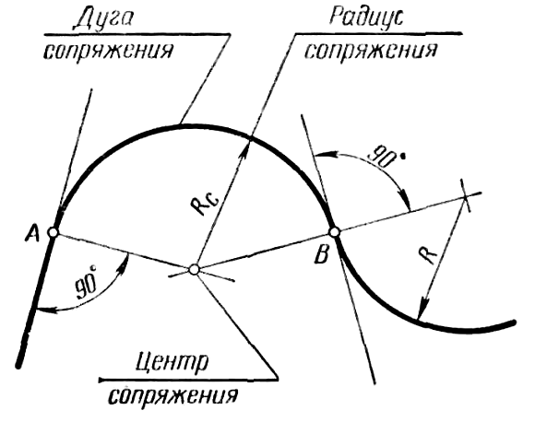
Понятия, которые мы с вами нашли для вас не новые. Вы изучали тему сопряжение в прошлом году в курсе дисциплины «Основы геометрических и графических построений». И на дом вам было задано повторить этот материал.
Предлагаю проверить подготовку вами домашнего задания в форме словарного диктанта.
Центр сопряжения - точка, равноудаленная от сопрягаемых линий.
Радиус сопряжения - расстояние от центра сопряжения до точек сопряжения
Точка сопряжения - это общая точка для сопрягаемых линий.
Касательная к окружности- это такая прямая, которая имеет только одну общую с окружностью точку, называемую точкой касания.

Обычно плавный переход от одной линии к другой осуществляется с помощью промежуточной линии - сопрягающей дуги.
5. Изложение нового материала
- сравнение форм предметов
Как Вы считаете: если мы в жизни всегда использовали только переходы острые угловатые или резко пересекающиеся формы к чему это привело бы? (Обучающимся предлагается ответить на этот вопрос)
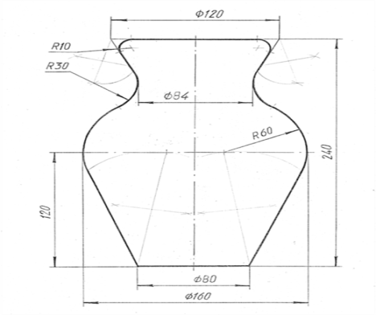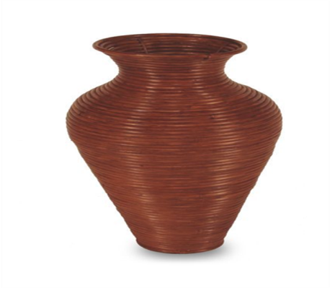
В ряде случаев плавные переходы не только обеспечивают удобство пользования деталью, и ее красоту, но также прочность и безопасность.
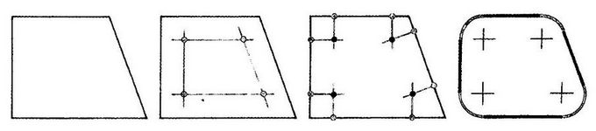
Вспомним правила сопряжения, которые нам будут необходимы для выполнения графической работы:
- А) Первое сопряжение, с которым мы с вами знакомились – это:
«Сопряжение двух прямых (угла) дугой заданного радиуса»
Даны две прямые, которые составляют прямой, острый и тупой углы, наша задача построить сопряжение: (ответ учащихся)
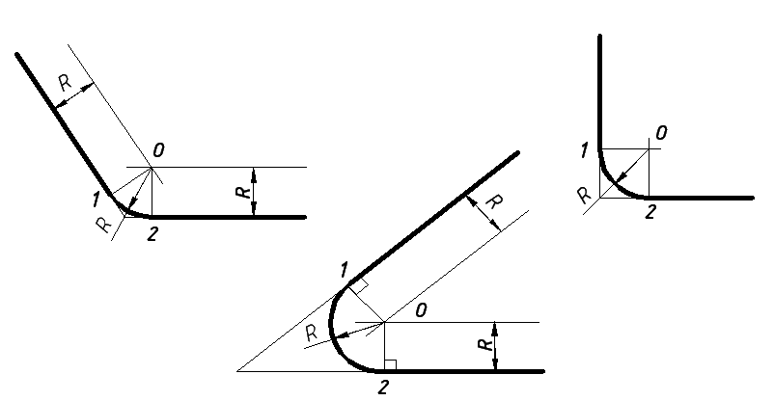
- Находим центр сопряжения, для этого из любых двух точек прямой откладываем расстояние равное радиусу сопряжения. Полученные точки соединяем, получили точку пересечения – это и есть центр сопряжения - точка Ос.

- Находим точки сопряжения, для этого из центра сопряжения опускаем перпендикуляры к заданным прямым и на прямых получили точки пересечения – это и есть точки сопряжения.

- Проводим дугу из центра сопряжения, радиусом равным радиусу сопряжения, соединяя точки сопряжения.Получили
сопряжение двух прямых дугой заданного радиуса.
- Б) Следующее сопряжение, с которым мы с вами знакомились – это:
«Сопряжение прямой и окружности дугой заданного радиуса»
Даны прямая и окружность, наша задача построить сопряжение заданным радиусом.
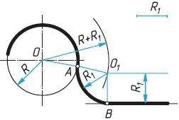
- Находим центр сопряжения, для этого из любых двух точек прямой откладываем расстояние равное радиусу сопряжения. Полученные точки соединяем, получили прямую, параллельную данной.
- Ставим ножку циркуля в центр окружности и проводим дугу радиусом равным радиус окружности + радиус сопряжения. Получили точку пересечения – это и есть центр сопряжения точка О1.
- Находим точки сопряжения, для этого из центра сопряжения опускаем перпендикуляр к заданной прямой. И на прямой получили точку пересечения – это и есть В точка сопряжения. Точка А сопряжения лежит на дуге окружности, полученная при пересечении дуги окружности с прямой, соединяющей центр окружности с центром сопряжения.
- Проводим дугу из центра сопряжения, радиусом равным радиусу сопряжения, соединяя точки сопряжения.Получили:
сопряжение прямой и окружности дугой заданного радиуса.
- В) Следующее сопряжение, которое мы научились строить – это:
«Сопряжение двух окружностей дугой заданного радиуса»
(внешнее)
Даны две окружности, наша задача построить внешнее сопряжение заданным радиусом.
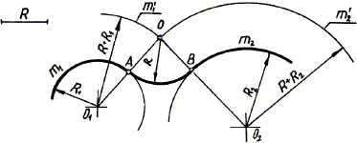
- Находим центр сопряжения, для этого ставим ножку циркуля в центры окружностей и проводим дугу радиусом равным радиус окружности + радиус сопряжения. Получили точку пересечения – это и есть центр сопряжения точка Ос.
- Находим точки сопряжения, для этого соединяем центр сопряжения с центрами окружностей и на дугах окружностей получаем точки пересечения – это и есть точки сопряжения.
3. Проводим дугу из центра сопряжения, радиусом равным радиусу сопряжения, соединяя точки сопряжения.Получили:
внешнее сопряжение двух окружностей дугой заданного радиуса.
Последнее сопряжение, которое нам знакомо – это:
«Сопряжение двух окружностей дугой заданного радиуса»
(внутреннее)

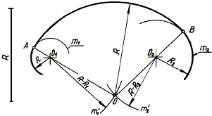
Даны две окружности, наша задача построить внутреннее сопряжение окружностей заданным радиусом.

- Находим центр сопряжения, для этого ставим ножку циркуля в центры окружностей и проводим дугу радиусом равным радиус сопряжения - радиус окружности. Получили точку пересечения – это и есть центр сопряжения точка Ос.

- Находим точки сопряжения, для этого соединяем центр сопряжения с центрами окружностей и на дальних дугах окружностей получаем точки пересечения – это и есть точки сопряжения.

3. Проводим дугу из центра сопряжения, радиусом равным радиусу сопряжения, соединяя точки сопряжения. Получили:
внутреннее сопряжение двух окружностей дугой заданного радиуса.

- Обобщение и систематизация изученного материала.
применение сопряжений очень разнообразно.
Приведите примеры. Правильно: рукоятки инструментов, изгибы музыкальных инструментов, мебели.
Посмотрим приготовленные вами презентации о применении сопряжений
А) В архитектуре
Задумывались ли мы когда-нибудь над ролью сопряжений? Мало кто знает, что эти кривые линии в нашей жизни называются сопряжениями. Эти кривые повороты, сглаженные формы окружают человечество с незапамятных времен. Нет такой отрасли, в которой невозможно не встретить сопряжение.
Мы предположили, что сопряжения часто встречаются в быту, а наиболее яркий и заметный результат их применения – архитектура.
Пример использования сопряжения прямого угла; сопряжение острого и тупого углов; сопряжение параллельных прямых; внутреннее и смешанное сопряжение дуг окружностей.
То есть архитектура яркий и достойный пример применения сопряжения.

Сопряжения в сварочном производстве
Значение темы «Сопряжения в инженерной графике», объясняется распространением скруглений в технических формах деталей машин и строительных конструкций.
Поворот скоростной автотрассы чаще всего имеет форму дуги. Одно направление скоростной трассы должно плавно переходить в другое. Величина радиуса поворота должна быть строго рассчитана с учетом веса и скорости автомашин. Ведь если автомобилист на скорости не "вписался" в поворот, его отбросит центробежная сила, и тогда произойдет катастрофа. Поэтому каждая категория трасс рассчитана на свою скорость и радиусы вставок-поворотов строго нормированы.
Однако сопряжения применяются не только в решении таких сложных проблем, они встречаются в нашей жизни повсеместно.
Чтобы создать рукоятки инструментов (отвертка, рубанок, топор и т.д.) конструктор, прежде всего, думает о том, чтобы они были удобны для руки.
Например, острые выступы на мебели не просто не практичны и не функциональны, а подчас опасны. Поэтому чаще всего мебель изготавливают со скругленными формами.
Применение сопряжений настолько разнообразно и многопланово, что перечислить все примеры их использования очень сложно.
И так как мы специальность сварочное производство мы постарались показать возможность применения сопряжений согласно нашей специальности.
Посмотрите, какие реальные проекты выполнили обучающиеся специальности Сварочное производство и обратите внимание, там тоже используется сопряжения.
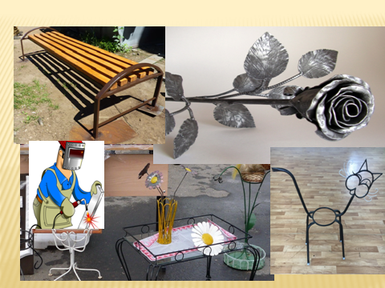
Для того чтобы достичь такого мастерства, давайте приступим к практической работе.
7. Выполнение практической работы
Дифференцированные задания Приложение 1
Приступаем к работе. Во время работы учащихся необходимо следить за ходом выполнения данного задания, помогать тем, у кого будут вопросы.
8. Подведение итогов занятия, оценка деятельности обучающихся
Психологическая разгрузка обучающихся.
У нас будет много интересных тем, по которым можно провести аналогичную работу.
Подведение итогов и оценивание работы обучающихся.
Я думаю, что убедила вас в том, что знание способов построения сопряжений линий необходимо.
Насколько комфортно вы себя чувствовали во время занятия.
Интересен ли был данный урок.
Как вы оцениваете свою работу на уроке.
9. Домашнее задание

Список использованной литературы
1. Электронный учебник по дисциплине: “Инженер-ная графика”. Форма доступа: http://grafika.stu.ru/wolchin/umm/
2. Электронный учебник по дисциплине: “Инже-нерная графика”. Форма доступа: http://engineering-graphics.spb.ru/
3. Бродский, А.М. Инженерная графика (металлооб-работка): Учебник / А.М. Бродский. - М.: Academia, 2018. - 416 c.
4. Чекмарев, А.А. Инженерная графика (спо): учеб-ное пособие / А.А. Чекмарев, В.К. Осипов. - М.: КноРус, 2018. - 576 c.
5. Государственные стандарты Единой системы конструкторской документации. Форма доступа: http://www.vmasshtabe.ru/category/gost/eskd
6. Боголюбов, С.К. Инженерная графика: Учебник для средних специальных учебных заведений. / С.К. Боголюбов. - М.: Альянс, 2016. - 390 c.
7. Чекмарев, А.А. Инженерная графика (спо): учеб-ное пособие / А.А. Чекмарев, В.К. Осипов. - М.: КноРус, 2018. - 576 c.
8. Фазлулин, Э.М. Инженерная графика / Э.М. Фазлулин. - М.: Academia, 2019. - 448 c.
9. . Пуйческу, Ф.И. Инженерная графика: учебник / Ф.И. Пуйческу. - М.: Academia, 2019. - 192 c.
10. Томилова, С.В. Инженерная графика в строитель-стве: Практикум: Учебное пособие / С.В. Томило-ва. - М.: Академия, 2019. - 224 c.
11. Аверин, В.Н. Компьютерная инженерная графика: Учебное пособие / В.Н. Аверин. - М.: Academia, 2019. - 208 c.

Приложение 1
Задания на «отлично»
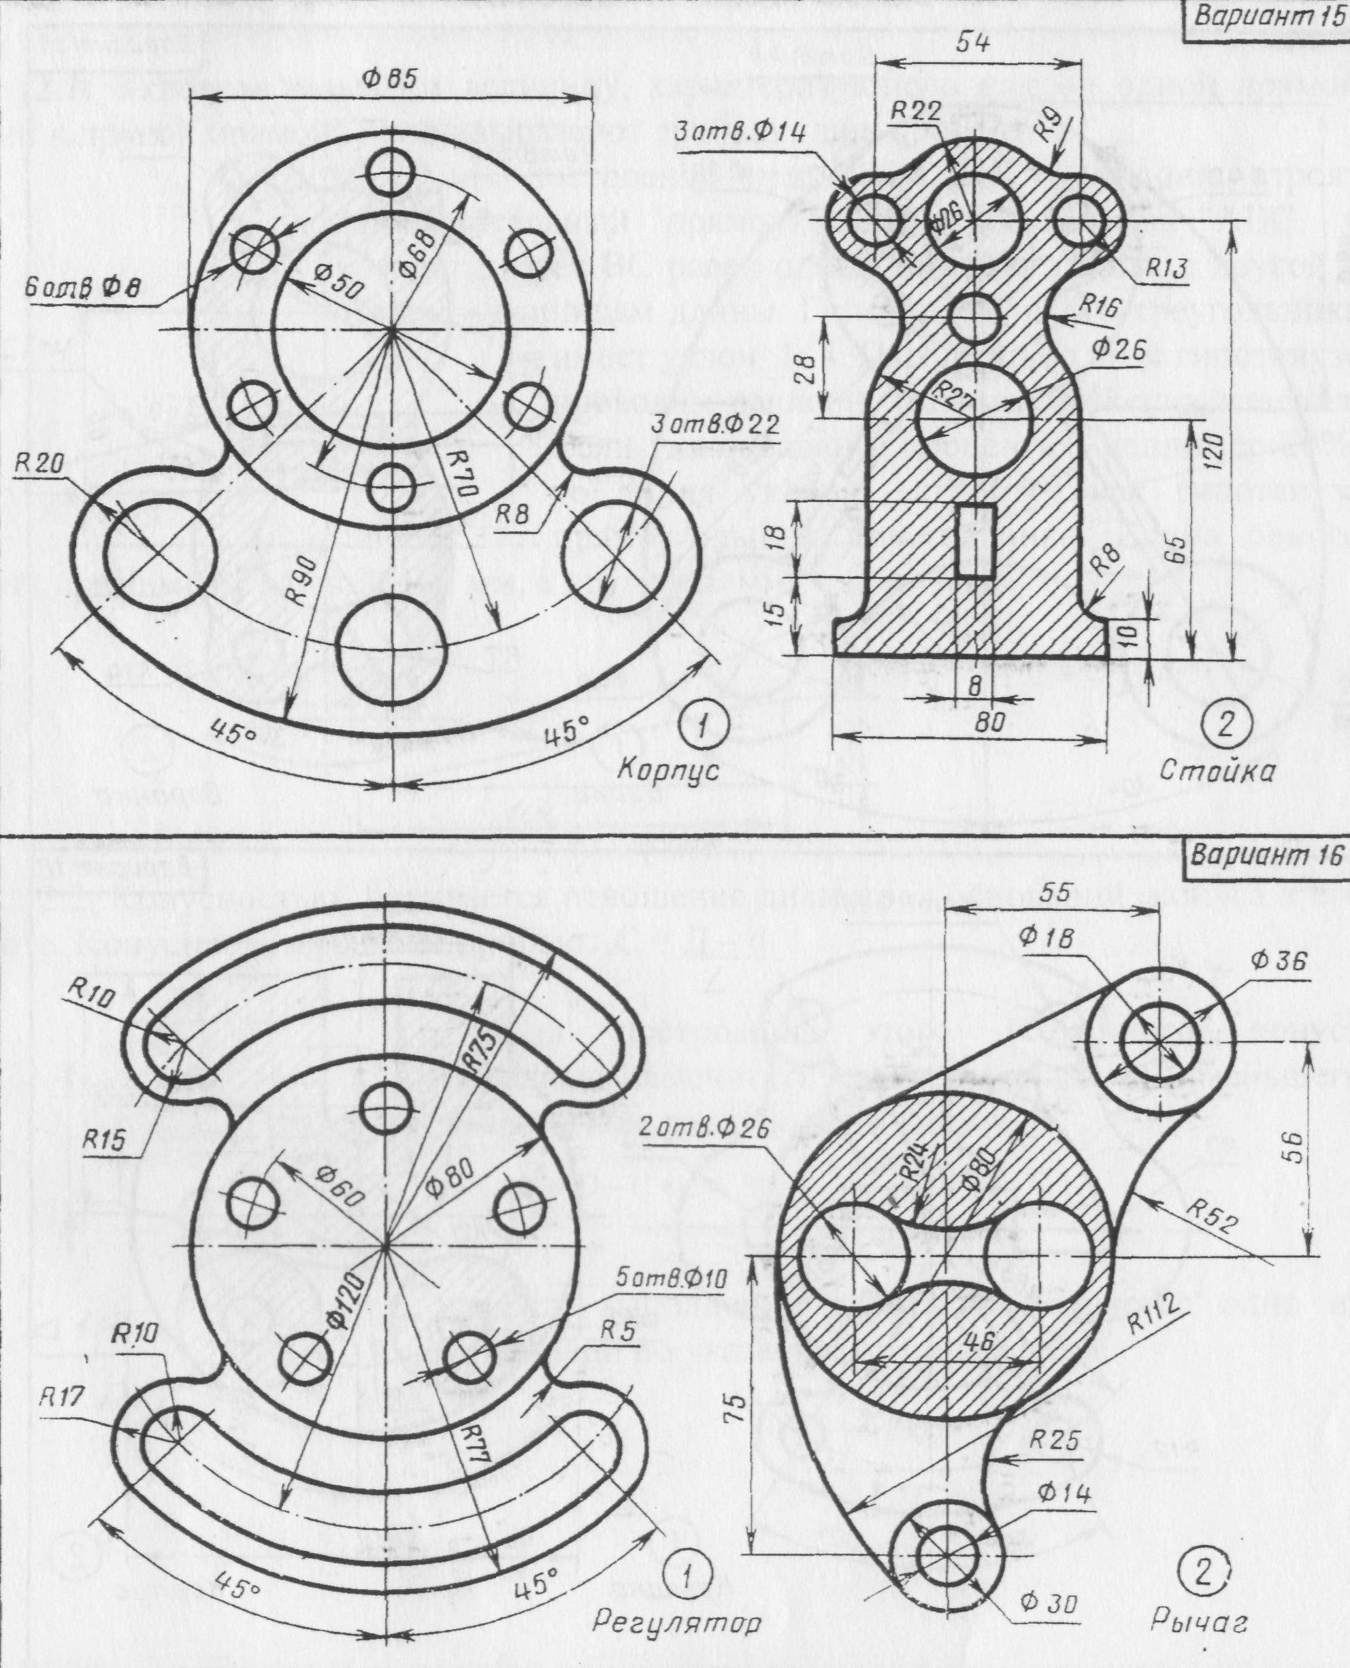

Задания на «хорошо»

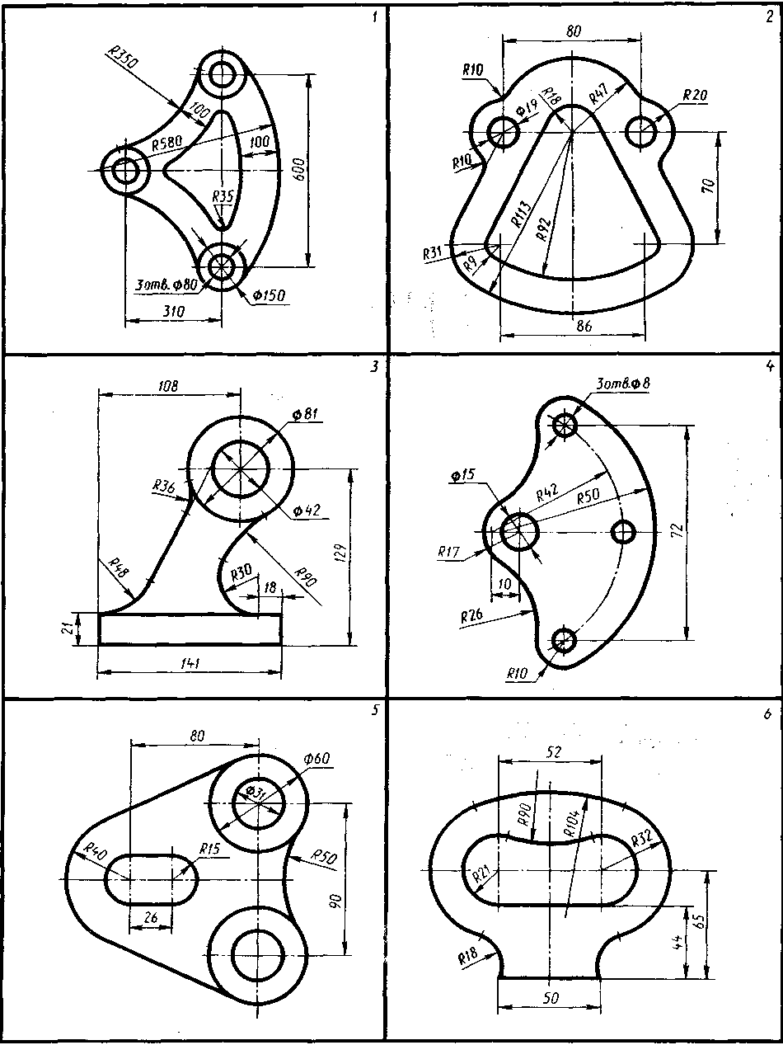

Задание на удовлетворительно
